Отчет о проведенных мероприятиях,
приуроченных к Международному Дню борьбы с коррупцией
9 декабря 2022 г.

АНО ОО «Прогимназия №14» Бугульминского муниципального района РТ

№ п\п | Название мероприятия | Дата | Фото
 | Классные часы:  1-4 классы «Подарки и другие способы благодарности»,  «Что такое справедливость» | 01.12.2022 год | 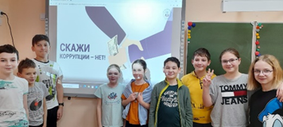
 | «Этикет для малышей «Вежливые сказки» | 02.12.2022 год | 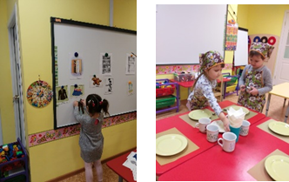
 | WhatsApp – рассылки «Жить по совести и чести» | 01.12.2022 год – 09.12.2022 год | 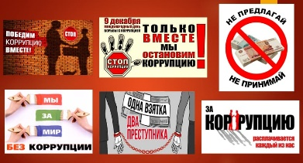  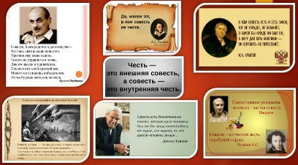
 | Беседа с рассматриванием иллюстраций из серии «Что такое хорошо и что такое плохо» | 02.12.2022 год
 | Решение проблемной ситуации «Что такое подарок» | 09.12.2022 год | 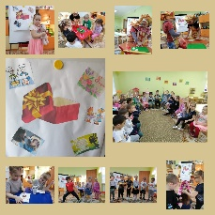
 | Чтение художественной литературы. Русские народные сказки: «Хаврошечка», «Гуси –лебеди», «Сестрица Аленушка и братец Иванушка» | 01.12.2022 год – 09.12.2022 год
 | Игровая деятельность «Аптека добрых дел» (каким лекарством вылечить злую Бабу Ягу, жадную старуху из сказки о золотой рыбке, братца Иванушку, который превратился в козленочка) | 05.12.2022 год | 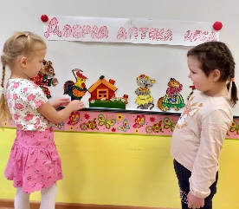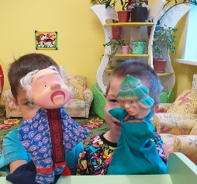
 | Внеклассное мероприятие «Коррупция в мире сказок» | 06.12.2022 год | 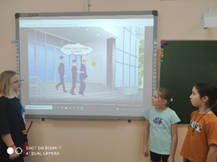
 | Сюжетно-ролевые игры, направленные на ознакомление с профессиями, представители которых призваны обеспечивать соблюдение законности и правопорядка | 07.12.2022 год | 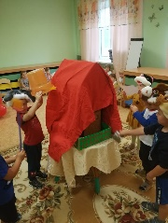
 | Театральная постановка сказки «Коза-дереза» | 07.12.2022 год | 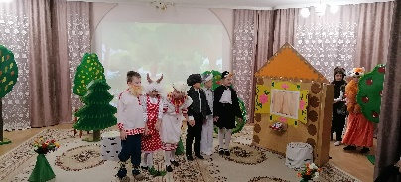
 | Развлечение «Вместе тесно, а врозь - хоть брось». | 06.12.2022 год | 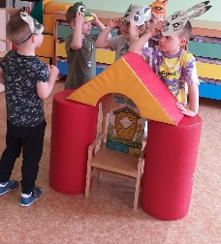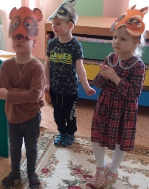
 | Познавательная беседа с детьми старшего дошкольного возраста на тему «Что такое закон» | 08.12.2022 год | 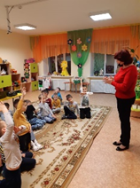  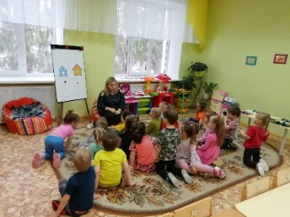
 | Конкурс творческих работ (сочинение, эссе) на тему «Легко ли всегда быть честным?» | 08.12.2022 год | 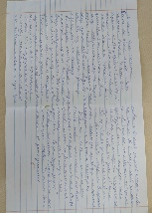  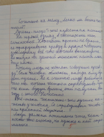  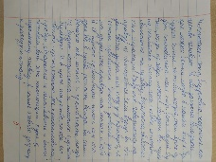
 | Конкурс рисунков «Скажем коррупции – нет!» | 09.12.2022 год | 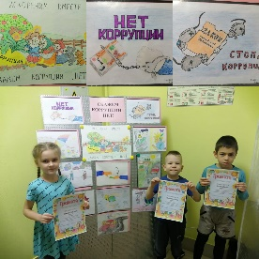
 | Акция «Мы против коррупции» с раздачей буклетов «Памятка антикоррупционного поведения гражданина» | 09.12.2022 год | 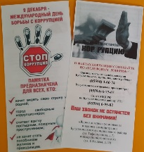  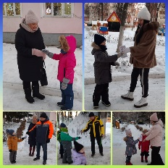
 | Дискуссии, включенные в родительские собрания 1-4 классов по теме «Стимулирование школьника: кнут или пряник?» (методы педагогического воздействия на ребенка) | 01.12.2022 - 09.12.2022 год
 | Информирование родителей воспитанников и обучающихся о способах подачи сообщений по коррупционным нарушениям (телефон и почта доверия, закрытый ящик) | 08.12.2022 год – 09.12.2022 год

